KEBERPIHAKAN MEDIA MASSA PADA JUDUL PEMBERITAAN KASUS PENEMBAKAN ANGGOTA FPI DI TOL JAKARTA-CIKAMPEK INDONESIA

Rai Bagus Triadi¹⁾, Neneng Nurjanah ²⁾
- Sastra Indonesia, Universitas Pamulang
E-mail: molikejora12@gmail.com
2) Prodi Bahasa dan Sastra Indonesia
E-mail: neneng.nurjanah@uinjkt.ac.id

ABSTRAK

Sebagai agen sosial, media massa berperan menyampaikan pesan kepada masyarakat mengenai sebuah peristiwa secara kongkret. Selain itu, sebagai alat kontrol sosial media massa idealnya bersikaon independent dalam menuliskan beritanya. Berkaitan dengan hal tersebut, penelitian ini mencoba mendeskripsikan bentuk-bentuk keberpihakan media massa dalam pemberitaan kasus penembakan anggota FPI di tol Jakarta-Cikampek, Indonesia. Penelitian ini memanfaatkan metode kualitatif sebagai dasar berpikir dan paradigma kritis dengan memanfaatkan analisis wacana kritis Norman Fairclough untuk mendeskripsikan hasil temuan. Berdasarkan hasil analisis pada praktik produksi teks berita yang direalisasikan melalui judul, terlihat adanya keberpihakan terhadap salah satu pihak. Selain itu terlihat pula ada motivasi dalam produksi teks, yaitu adanya upaya pencitraan positif terhadap pihak tertentu.

Kata Kunci: keberpihakan, judul pemberitaan, analisis wacana kritis

Pendahuluan
Pada pertengahan bulan Desember tahun 2020, masyarakat Indonesia dikagetkan dengan pemberitaan tentang penembakan di Jalan tol Jakarta-Cikampek Indonesia yang melibatkan dua pihak, yaitu polisi dan anggota FPI. Kejadian itu mengakibatkan dua anggota FPI meninggal dunia dan empat anggota lainnya ditangkap. Proses pemberitaan ini menyebar dengan cepat. Masing-masing pihak, baik itu pihak polisi maupun pihak FPI, memberikan klarifikasi yang bertolakbelakang. Dikutip dari wawancara langsung di berbagai media massa daring, pihak polisi menjelaskan bahwa pihak polisi terpaksa melakukan tindakan tersebut karena pihak FPI telah melakukan penyerempetan dan penyerangan kepada petugas yang bersifat mengancam. Pada tahap ini pun, pihak kepolisian memperlihatkan berbagai bukti. Antara lain, terdapat dua senjata api dan satu senjata tajam.
Pada saat yang bersamaan, pihak FPI melakukan klarifikasi yang berbeda, bahwa ke enam anggota mereka telah diculik oleh oknum tak dikenal. Selanjutnya, pihak FPI menjelasakan ketidakmungkinan anggotanya yang membawa senjata tajam. Karena pada saat itu, pihak FPI sedang melakukan perjalanan untuk menghadiri pengajian keluarga yang bersifat pribadi. Dampak proses klarifikasi yang berbeda tersebut mengakibatkan respon pemberitaan yang berbeda pula, bahkan, kejanggalan pun muncul tatkala para saksi memberikan kesaksiannya mengenai kasus ini.
Berdasarkan hasil observasi awal terhadap data penelitian, peneliti menemukan beberapa judul atau kutipan running text yang terkesan menunjukkan keberpihakan pada satu pihak. Misal, pada data running teks media Kompas siang dan pemberitaan daring yang dilakukan media Republika.

D01 Serang Polisi, 6 Pengikut Rizieq Tewas Ditembak. Kompas tv :13/12/2020
D02 Ini Kejanggalan Rekontruksi Kasus Laskar FPI Versi Kontras Republika :16/12/2020

Apabila diamati, pada data awal terlihat adanya pemberitaan yang mempunyai dua perspektif yang berbeda. Secara tidak langsung, perbedaan perspektif telah membentuk suatu gambaran yang berbeda pula pada kasus ini. Pada data D01, penulis berita memilih diksi serang polisi pada judul pemberitaan. Diksi tersebut secara tidak langsung telah memperlihatkan bahwa pihak polisi sebagai objek atas kegiatan yang dilakukan oleh pengikut Rizieq, yaitu anggota FPI. Diksi serang memiliki konotasi yang negatif pada konteks ini. Karena, yang diserang adalah institusi penegakan hukum negara yang bertugas mengamankan. Selain itu, penulis berita menggunakan kalimat berbentuk sebab akibat. Pengikut Rizieq tewas disebabkan oleh karena penyerangan kepada petugas. Berdasarkan analisis pada data D01, dapat dilihat keberpihakan penulis berita terhadap satu pihak saja.
Pada data D02, keberpihakan penulis berita terlihat lain dari data D01. Keberpihakan judul pemberitaan dapat dilihat pada pemilihan diksi kejanggalan. Diksi ini dipilih penulis dengan upaya mengaburkan perspektif yang sudah beredar di masyarakat tentang kejadian penembakan anggota FPI di tol Jakarta-Cikarang. Pada judul berita, penulis terlihat ingin memberitakan kejanggalan yang ditemukan oleh kontras, sebuah lembaga yang mengurus kasus orang hilang dan tindakan kekerasan. Suatu lembaga yang dinggap penting oleh penulis, dalam upaya penggiringan perspektif ke arah yang berlawanan dari sebelumnya.
Berdasarkan analisis awal pada data D02, dapat dilihat bahwa proses penggiringan publik terjadi dalam proses pemberitaan kasus penembakan anggota FPI di jalan tol Jakarta-Cikampek ini. Hal ini sejalan dengan paparan oleh Triadi dan Aziz bahwa penggunaan dan pemilihan diksi secara kias pada judul pemberitaan sering dilakukan oleh media massa di Indonesia. Hal tersebut dilakukan untuk memberikan nilai rasa atau emosi yang berbeda pada saat masyarakat membaca judul suatu pemberitaan. Judul berita dalam ruang lingkup berita secara umum dapat diibaratkan sebagai sebuah topeng yang dipasangkan oleh penulis. Dapat berupa topeng yang cantik dan menarik, atau topeng yang buruk dan menyeramkan. Diperkuat oleh pendapat Ansori yang menyatakan bahwa salah satu fungsi bahasa adalah sebagai kontrol sosial, yaitu kemampuan bahasa dalam mempengaruhi pikiran orang lain karena penggunaan bahasa. Pencitraan terjadi karena perluasan pengaruh yang dilakukan oleh penutur sebuah bahasa. Kalimat-kalimat yang ditulis media akan berpengaruh di masyarakat, bahkan mungkin dianggap sebuah kebenaran.
Pemberitaan kejadian penembakan enam anggota FPI menarik berbagai ahli untuk melakukan penelitian. Pada umumnya, penelitian tersebut berkisar tentang framing berita dan konstruksi berita. Salah satunya adalah Malik mengkaji konstruksi berita penembakan enam anggota FPI. Malik menemukan bahwa di awal pemberitaan, Kompas cenderung memanfaatkan informasi dari Polisi. Namun, konstruksi berita berubah menjadi soal tragedi kemanusiaan. Sementara itu, Republika secara konsisten mengkonstruksi berita tersebut sebagai tindakan pembunuhan di luar hukum (unlawful killing) dan sebagai tragedi kemanusiaan. Berbeda dengan Malik, Zualianto melihat bahwa pemberitaan di Detik.com menunjukkan adanya konstruksi berita yang mengesankan bahwa adanya kecerobohan yang dilakukan oleh enam anggota FPI dalam kasus tersebut. Sementara itu, dengan menggunakan analisis framing, Habibi yang menemukan bahwa setiap media massa menonjolkan hal yang berbeda dalam pemberitaan. TV One lebih menonjolkan peristiwa penembakan. Sementara itu, Metro TV lebih banyak membahas tentang barang bukti berupa senjata api dan senjata tajam yang dimiliki oleh anggota FPI. Dari uraian tersebut, tampaknya belum ada yang melakukan penelitian yang berfokus pada keberpihakan atas pemberitaan penembakan anggota FPI.
Untuk dapat melihat keberpihakan pemberitaan penembakan anggota FPI, penelitian ini memanfaatkan analisis wacana kritis Norman Fairclough. Fairclough memaparkan ada tiga dimensi analisis wacana, yaitu dimensi text, discourse practice, dan sosiocultural practice. (a) Dimensi teks (mikrostruktural) dianalisis secara linguistik, yakni dengan melihat kosakata, semantik, dan sintaksis. (b) Discourse practice (mesostruktural) yaitu dimensi yang berhubungan dengan proses produksi dan konsumsi teks. (c) Sosiocultural practice (makrostruktural) adalah dimensi yang berhubungan dengan konteks di luar teks.
Selanjutnya, ketiga dimensi analisis wacana tersebut dianalisis menggunakan tiga tahapan analisis yang berbeda, hal yang pertama dilakukan adalah deskripsi data untuk menganalisis teks, meliputi kohesi dan koherensi, tata Bahasa, dan pemilihan diksi; tahapan berikutnya adalah interpretasi peneliti dalam menganalisis interpretasi teks, meliputi produksi, penyebaran, dan konsumsi teks; lalu tahap terakhir adalah eksplanasi digunakan untuk menganalisis praktik-praktik sosiokultural yang mencakup level situasional, institusional, dan sosial.
Pada proses pemberitaan, tidak dapat disanggah bahwa banyak kepentingan yang muncul di sana. Baik itu dari pihak media massa itu sendiri, ataupun media massa yang tengah memfasilitasi kepentingan seseorang, pihak, atau kelompok tertentu. Pernyataan ini sejalan dengan konsep ideologi penulis, Althuseer dalam Fiske yang menjelaskan konsep tentang subjek dan ideologi. Dia memandang Ideologi selalu memerlukan subjek, sebaliknya subjek pasti memerlukan ideologi. Ideologi muncul berdasarkan hasil rumusan individu-individu tertentu, tetapi keberlakuannya menuntut tidak hanya kepada kelompok yang bersangkutan. Penulis adalah sebuah individu, pengendalian pikiran-perasaan seseorang hanya dapat dilakukan oleh individu atau kelompok dominan. Bahasa harus dipahami tidak sekadar alat interaksi, tetapi juga transaksi. Kekuasaan ini dilakukan melalui kontrol dan pembatasan terhadap isi teks berita, relasi yang memperlihatkan pembentukan posisi subyek, dan subyek yang melibatkan identitas atau status sosial.
Heryanto berpendapat bahwa bahasa tidak hanya dibentuk dan ditentukan, tetapi juga membentuk dan menentukan sejarah sosial. Bahasa bukan sekadar “alat” untuk mengungkapkan pikiran, dan bahasa tidak mampu memenuhi kebutuhan komunikasi personal. Untuk itu, bahasa tidaklah layak jika harus dijadikan sebagai kekuatan dalam membentuk pikiran-perasaan dan suatu tata sosial yang sebelumnya tidak ada. Bagaimana proses sejarah sosial dapat mendorong perubahan dari masyarakat berbahasa ke masyarakat berbahasa. Ketika proses keberpihakan dilakukan oleh seorang penulis berita atau sebuah lembaga jurnalistik, maka proses ini berlanjut kepada keberpihakan pembaca sebagai salah satu kontrol sosial pula, tetapi dengan cara yang lain.
Konsep hegemoni Antonio Gramsci telah mengkonstruksi suatu teori yang menekankan bagaimana penerimaan kelompok yang didominasi oleh kehadiran kelompok dominan, dapat berlangsung dalam proses yang damai, tanpa tindakan kekerasan. Media massa dapat menjadi sarana, di mana satu kelompok mengukuhkan posisinya dan merendahkan kelompok lainnya. Hal ini berarti, media merupakan perwujudan kekuatan jahat, yang secara sengaja telah merendahkan masyarakat kelas bawah. Gambaran pernyataan teori tersebut sangatlah relevan dengan kondisi keamanan yang terjadi sekarang ini setelah kepulangan Habib Rizieq ke Indonesia.

Metodologi
Penelitian ini memanfaatkan pendekatan kualitatif. Menurut Creswell melihat pendekatan kualitatif sebagai pendekatan yang dapat diaplikasikan kepada penyelidikan yang dimulai dengan sebuah asumsi, pandangan dunia, mungkin pula pandangan teoretis dan studi atas masalah penelitian. Pendekatan ini mengeksplorasi makna secara individual atau kelompok yang dianggap sebagai masalah sosial atau manusia. Metode penelitian kualitatif pada penelitian ini, menggunakan data yang berupa teks, yang kemudian disajikan apa adanya, tanpa sebuah interverensi. Selanjutnya, yang akan dijadikan sebagai data penelitian adalah macam-macam tulisan yang meliputi judul beserta keterkaitan isi pada media massa online, yang memuat pemberitaan kasus penembakan anggota FPI di jalan tol Jakarta-Cikampek, Indonesia. Penelitian ini dilakukan selama dua pekan dengan proses pengumpulan data dari media massa online Indonesia yang berbentuk laman. Pengumpulan data pada penelitian ini terbagi menjadi dua tahapan. Tahap pertama, yaitu peneliti mencari data kedekatan judul berita dengan keberpihakan media massa pada salah satu pihak. Tahap selanjutnya, peneliti mengaitkan judul berita dengan teks isi berita yang dipilih berdasarkan pemilihan diksi, penggunaan kalimat dan pemilihan narasumber dalam sebuah upaya berita yang dijadikan sebagai alat penggiring ideologi kepada masyarakat umum.

Pembahasan
Berdasarkan hasil pengumpulan data, peneliti menemukan 12 judul yang berasal dari berbagai media massa online. Dari 12 judul berita tersebut diklasifikasi menjadi 5 agar tidak terjadi pengulangan. Adapun penjabaran data penelitian tersebut peneliti paparkan pada tabel di bawah ini.

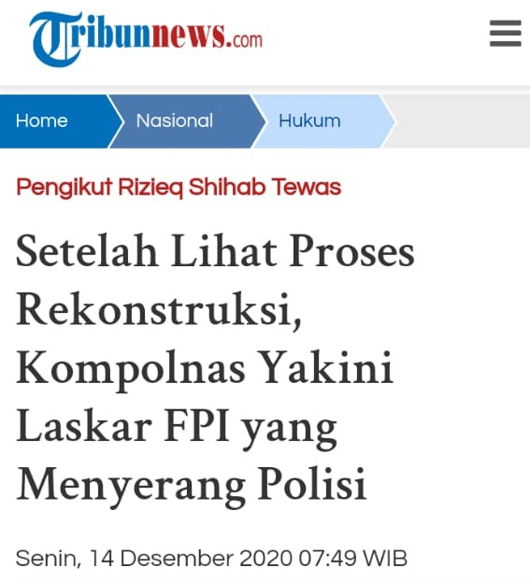
Gambar 1 Judul Berita pada Tribunnews.com

Pada pemberitaan ini terlihat jelas bahwa diksi yang dipilih oleh penulis berita menyudutkan pihak FPI sebagai pelaku yang memicu proses penembakan terjadi. Hal ini terlihat dari penggunaan diksi menyerang berasal dari kata serang yang diberikan prefis me-. Kata ini memiliki makna mendatangi untuk melawan, menyerbu, dan menentang. Pada judul berita ini konteks dibentuk oleh penulis bahwa FPI menjadi subjek yang menyerang polisi sebagai objek. Pemilihan diksi ini dilakukan untuk menimbulkan efek sosiocultural practice yang mengintegrasikan sebuah teks dalam sebuah perspektif yang dibangun oleh penulis.
Sementara itu, pada judul pemberitaan ini terlihat penulis berita menggunakan kalimat majemuk hubungan akibat waktu dengan pemindahan letak klausa, konjungsi setelah digunakan untuk memperlihatkan klausa awal dibentuk untuk memberikan sebuah simpulan berita yaitu laskah FPI yang menyerang polisi.
Selain itu, Pemilihan narasumber pada judul dan isi pemberitaan ini adalah Kompolnas (komisi kepolisian Indonesia). Badan ini mengurusi dan mengawasi kinerja polisi. Tampak pada judul pemberitaan bahwa Kompolnas memberikan simpulan dari hasil rekontruksi bahwa pihak FPI lah yang menyerang polisi.

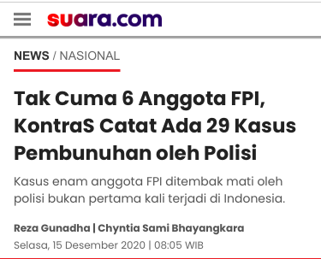
Gambar 2 Judul Berita pada Suara.com
Pada pemberitaan ini terdapat pemilihan diksi yang digunakan penulis berita untuk mengembangkan persepsi yang diusungnya. Secara mikrostruktur pemilihan diksi ini adalah frasa tak cuma. Frasa ini dalam konteks judul menjelaskan tidak hanya 6 Anggota FPI saja tetapi terdapat 29 kasus lagi. Dalam hal ini penulis berita mencoba menghadirkan konteks yang lain untuk memberikan penilaian negatif terhadap pihak polisi. Pada teori CDA hal ini disebut sosiocultural practice, Artinya penulis menghadirkan konteks di luar teks. Selain itu, terdapat pula diksi pembunuhan, diksi ini bermakna perbuatan membunuh, Penulis berupaya membuat keseluruhan konteks yang ada menjadi sesuatu yang general, menggiring pembaca untuk memahami bahwa ini adalah kasus pembunuhan.
Wacana yang terepresentasikan dalam judul pemberitaan ini tidak lepas dari hubungan antara aspek sosial, ekonomi, politik, dan struktur sosial. Dalam konteks sosial, wacana tersebut dapat dilihat melalui bahasa yang dikonstruksi atau direkonstruksi pada kondisi dan setting sosial yang diarahkan oleh teks
Pada judul pemberitaan ini penulis menggunakan kalimat majemuk dengan dua klausa, klausa pertama adalah tak cuma 6 anggota FPI dan klausa kedua adalah kontras catat ada 29 kasus pembunuhan oleh polisi. Kalimat ini berjenis kalimat majemuk bertingkat hubungan atributif, kalimat jenis ini berpola saling menguatkan antarklausanya.
Berbeda pada judul berita pada Twibunnews.com, pada data ini yang dijadikan narasumber adalah kontras (komisi untuk orang hilang dan korban dengan tindak kekerasan) yang mana keterangannya bertolakbelakang atau bertentangan dengan pihak kepolisian.

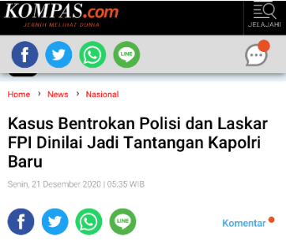

Gambar 3 Judul Berita pada Kompas.com
Dari segi pemilihan diksi, judul pemberitaan ini peneliti beranggapan bahwa pemilihan diksi bersifat netral. Hal ini terlihat pada pemilihan diksi bentrokan. Kata bentrok pada konteks ini dalam KBBI memiliki makna perselisihan; percekcokan. Pada judul pemberitaan ini kata bentrok dipilih untuk tidak menggiring opini tentang pihak yang menyerang atau pihak yang diserang.
Sementara itu, Pada judul pemberitaan ini penulis menggunakan jenis kalimat majemuk bertingkat menyatakan hubungan penjelasan. Klausa tantangan kapolri baru merupakan penjelasan dari Klausa kasus bentrokan polisi dan laskar FPI,
Pada pemberitaan ini narasumber yang diangkat oleh penulis adalah anggota DPR komisi III Nasir jamil. Pada pemilihan narasumber peneliti beranggapan bahwa penulis memilih narasumber yang bersifat netral.
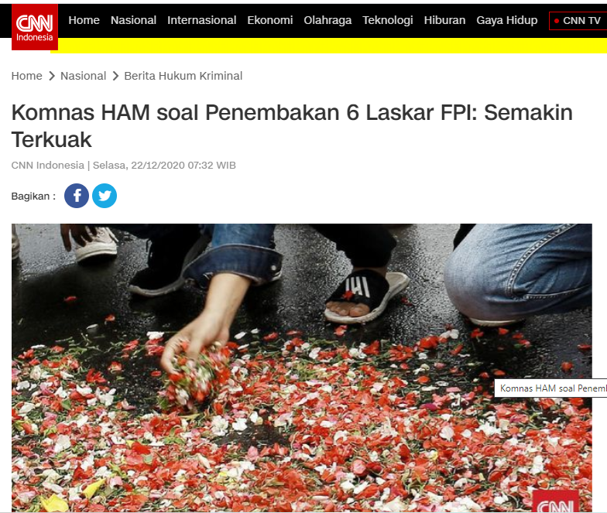
Gambar 4 Judul Berita pada CNN Indonesia

Berdasarkan pemilihan diksi, pada teks berita ini terdapat dua kata yang menjadi perhatian peneliti. Kata tersebut adalah penembakan dan terkuak. Apabila dilihat dari konteks pembangun judul ini, diksi penembakan dan terkuak mempunyai unsur discourse practice. Hal tersebut terlihat dari makna leksikal kedua kata ini, kata penembakan memiliki makna perbuatan menembak, artinya kegiatan ini memiliki pelaku yang menembak dan korban yang tertembak. Berbeda dengan anggapan masyarakat bahwa kejadian ini berlangsung saling menembak. Kata kedua terkuak memiliki makna menyikap yang tersembunyi. Bentukan kata ini sekaligus memberikan proses penggiringan ideologi, bahwa dalam bentrokan ini ada yang disembunyikan.
Pada judul berita ini kalimat yang digunakan adalah dua kalimat. Kalimat kedua semakin terkuak merupakan pemerian dari kalimat pertama komnas HAM Soal Kasus FPI. Kalimat ini dibuat dengan memperhatikan superstruktur teks, artinya penulis berita menyusun atau mengurutkan bagian-bagian berita dalam satu keutuhan teks. Kontruksi realitas berupaya dibangun dalam judul pemberitaan ini, terlihat Strategi penulis berita memunculkan realitas yang timbul dari seseorang, keadaan dan peristiwa.
Selain itu, pemilihan narasumber pada data ini yang dijadikan narasumber adalah Komnas HAM. Komnas HAM adalah lembaga mandiri yang kedudukannya setingkat dengan lembaga negara lainnya yang berfungsi melaksanakan pengkajian, penelitian, penyuluhan, pemantauan, dan mediasi hak asasi manusia.
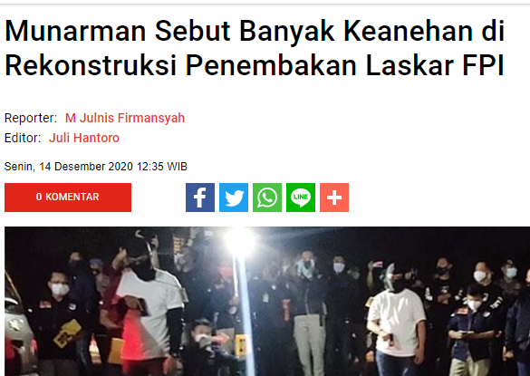
Gambar 5. Judul Berita pada Acehonline.com
Pada judul pemberitaan di atas terdapat kata keanehan yang menjadi perhatian peneliti. Kata keanehan secara leksikal mempunyai makna hal (keadaan, sifat, sesuatu) yang aneh. Artinya menurut Munarman dalam rekontruksi yang telah dilakukan terdapat hal-hal tidak wajar dan perlu dilakukan investigasi lebih lanjut,
Penggunaan kalimat pada judul pemberitaan ini adalah kalimat tidak langsung. Penulis berita hanya menyampaikan pernyataan yang diucapkan oleh narasumber. Pemilihan kalimat ini untuk menimbulkan struktur makro, yaitu makna global dari sebuah teks yang diamati dari topik tertentu yang diangkat oleh penulis. Dalam hal ini adalah keanehan yang muncul pada rekontruksi.
Pemilihan narasumber pada pemberitaan ini adalah Munarman. Munarman adalah seorang Juru Bicara FPI yang juga berprofesi sebagai advokat. Konteks historis artefak (wacana dalam wujud jejak) narasumber ini adalah seorang tokoh yang dilaporkan atas kasus penyerangan yang terjadi pada aksi yang dilakukan oleh "Aliansi Kebangsaan Untuk Kebebasan Beragama dan Berkeyakinan" (AKKBB) di Monas pada tahun 2008.

Simpulan
Berdasarkan hasil analisis data dapat ditarik simpulan bahwa terdapat keberpihakan media massa dalam proses pemberitaan kasus bentrokan antara pihak kepolisian dan pihak FPI. Keberpihakan tersebut terlihat dari penggunaan diksi, penggunaan kalimat dan pemilihan narasumber. Berdasarkan analisis tersebut, terlihat adanya perbedaan keberpihakan berdasarkan analisis terhadap diksi, penggunaan kalimat, dan narasumber, misalnya Tribunnews.com memihak kepada kepolisian, Acehonline memihak kepada FPI, Kompas.com bersifat netral, CNN Indonesia berpihak kepada Komnas HAM dan Suara.com lebih memihak kepada Kontras.
Namun, temuan di atas dapat dikatakan masih temuan awal dan terbatas mengingat jumlah data dan dalam rentang waktu yang singkat. Oleh karena itu, peneliti menyarankan untuk melakukan penelitian dalam rentang waktu yang panjang dengan melibatkan sumber data yang bervariasi.

Daftar Pustaka
Ansori, Dadang. 2017. Analisis Wacana Teori, Aplikasi dan Pembelajaran. Bandung: UPI Press.
Brown, G. dan Yule, G. 1996. Analisis Wacana. Jakarta: Gramedia Pustaka Utama.
Cenderamata, R. C. & Darmayanti, N. 2019. Analisis Wacana Kritis Fairclough pada Pemberitaan Selebriti di Media Daring. Jurnal Literasi. Volume 3, Nomor 1. Diakses dari https://jurnal.unigal.ac.id/index.php/literasi/article/view/1736, pada tanggal 23 Januari 2020.
Creswell, John W. 2007. Qualitative Inquiry and Research Design: Choosing Among Five Approaches. London: SAGE.
Eriyanto. 2003. Analisis Framing: Konstruksi, Ideologi, dan Politik Media. Yogyakarta: LKiS.
Fairclough, Norman. 1989. Language and Power. New York: Addison Wesley Longman. Fairclough,
Fairclough, Norman. 1995. Media Discourse. London: Edward Arnold.
Fairclough, Norman. 2003. Critical Discourse Analysis in Transdisciplinary Research. London: Edward Arnold.
Fiske, John. 1990. Introduction to Communication Studies (Second Edition). London and New York: Routledge.
Kress, G. 1984. Linguistik and Ideological Transformations in News Reporting: Language, Image, Media (Davis, H. Walton, P., eds). England: Basic Blackwell.
Malik, Abdul dan Priyadi. Dedi Konstruksi Pemberitaan Media Online Tentang Kasus Penembakan Enam Anggota Laskar Front Pembela Islam: Analisis Framing Robert N. Entman pada Republika.co.id dan Kompas.com Periode Desember 2020 - Januari 2021, Jurnal Inovasi dan Kreativitas, Vol. 2 No. 1 (2022).
Habibi, Mulkan dkk., Analisis Framing Pemberitaan Media Televisi Pada Peristiwa Penembakan di Kilometer 50 Tol Jakarta Cikampek. Jurnal Kais. Vol 2, No 1 (2021).
Setiawan, Budiyanto. 2011. Analisis Wacana Kritis Pemberitaan Kekerasan Berbasis Gender: Jurnal Ilmiah Komunikasi Vol 2, No 1.
Sorensen, Anne Scott dan Charlotte Krolokke. 2006. Gender Communication Theories and Analyses. Thousand Oaks. California: Sage Publications, Inc.
Tjumano, Konglomerasi Media Massa, Kompas, 8 September 2013
Triadi, Rai Bagus, Firman Aziz. Kontruksi Media Pada Politikus Wanita: Judul Pemberitaan Kasus Hoaks Tokoh Politik Perempuan Pada Media Massa Online Indonesia. Jurnal Dieksis, Vol 11, No. 2. 2019.
Wibowo, W. 2009. Menuju Jurnalisme beretika, Peran bahasa, Bisnis, dan Politik di Era Mondial. Jakarta: Kompas.
Wijana, I.D. Putu & Rohmadi, M. 2013. Sosiolinguistik: Kajian Teori dan Analisis. Yogyakarta: Pustaka Pelajar.
Wodak, R. and Chilton, P. 2005. A New Agenda in (Critical) Discourse Analysis. Amsterdam: John Benjamins Publishing.
Setelah Lihat Proses Rekonstruksi, Kompolnas Yakini Laskar FPI yang Menyerang Polisi
https://www.tribunnews.com/nasional/2020/12/14/setelah-lihat-proses-rekonstruksi-kompolnas-yakini-laskar-fpi-yang-menyerang-polisi. Diakses 12 Agustus 2022.
Tak Cuma 6 Anggota FPI, KontraS Catat Ada 29 Kasus Pembunuhan oleh Polisi https://www.suara.com/news/2020/12/14/203006/tak-cuma-6-anggota-fpi-kontras-catat-ada-29-kasus-pembunuhan-oleh-polisi. Diakses 12 Agustus 2022.
Kasus Bentrokan Polisi dan Laskar FPI Dinilai Jadi Tantangan Kapolri Baru
https://nasional.kompas.com/read/2020/12/21/05351061/kasus-bentrokan-polisi-dan-laskar-fpi-dinilai-jadi-tantangan-kapolri-baru?page=all. Diakses 12 Agustus 2022.
Komnas HAM soal Penembakan 6 Laskar FPI: Semakin Terkuak https://www.cnnindonesia.com/nasional/20201222070325-12-584975/komnas-ham-soal-penembakan-6-laskar-fpi-semakin-terkuak. Diakses 12 Agustus 2022.
Munarman Sebut Banyak Keanehan pada Rekonstruksi Penembakan Laskar FPI, https://www.acehonline.co/news/munarman-sebut-banyak-keanehan-pada-rekonstruksi-penembakan-laskar-fpi/index.html. Diakses 12 Agustus 2022.
Zulianto, Roni Ardian. Pemberitaan kasus penembakan 6 laskar FPI pada detik.com: Analisis Wacana Kritis, Salingka, Vol 18, No 2 (2021).

Rai Bagus Triadi dan Firman Aziz. “Kontruksi Media Pada Politikus Wanita: Judul Pemberitaan Kasus Hoaks Tokoh Politik Perempuan Pada Media Massa Online Indonesia”. Jurnal Deiksis, Vol 11, No. 2, 2019.
Dadang Ansori. 2017. Analisis Wacana Teori, Aplikasi dan Pembelajaran. Bandung: UPI Press.
Abdul Malik dan Dedi Priyadi, Konstruksi Pemberitaan Media Online Tentang Kasus Penembakan Enam Anggota Laskar Front Pembela Islam: Analisis Framing Robert N. Entman pada Republika.co.id dan Kompas.com Periode Desember 2020 - Januari 2021, Jurnal Inovasi dan Kreativitas Vol. 2 No. 1 (2022).
Roni Ardian Zulianto, Pemberitaan kasus penembakan 6 laskar FPI pada detik.com: Analisis Wacana Kritis, Salingka, Vol 18, No 2 (2021).
Mulkan Habibi, dkk., Analisis Framing Pemberitaan Media Televisi Pada Peristiwa Penembakan di Kilometer 50 Tol Jakarta Cikampek. Jurnal Kais. Vol 2, No 1 (2021).
Eriyanto, 2003, Analisis Framing: Konstruksi, Ideologi, dan Politik Media, Yogyakarta: LKiS, h. 288.
Norman Fairclough, 1995, Media Discourse, London: Edward Arnold, h. 58.
John Fiske, 1990, Introduction to Communication Studies (Second Edition), London and New York: Routledge.
G. Brown, dan G. Yule, 1996, Analisis Wacana, Jakarta: Gramedia Pustaka Utama.
Eriyanto, 2003, Analisis Framing: Konstruksi, Ideologi, dan Politik Media, Yogyakarta: LKiS, h. 53.
Dadang Ansori, 2017. Analisis Wacana Teori, Aplikasi dan Pembelajaran. Bandung: UPI Press.
Budiyanto Setiawan, 2011, Analisis Wacana Kritis Pemberitaan Kekerasan Berbasis Gender: Jurnal Ilmiah Komunikasi Vol 2, No 1.
John W. Creswell, 2007, Qualitative Inquiry and Research Design: Choosing Among Five Approaches. London: SAGE. h. 49-50.
https://kbbi.kemdikbud.go.id/entri/serang
https://kbbi.kemdikbud.go.id/entri/bentrok
https://kbbi.kemdikbud.go.id/entri/aneh

